**С.И. Шерман**

**ПРОИЗВЕДЕНИЕ В. И. ЛЕНИНА «МАТЕРИАЛИЗМ И ЭМПИРИОКРИТИЦИЗМ» И ЕГО ЗНАЧЕНИЕ ДЛЯ РАЗВИТИЯ ГЕОЛОГИЧЕСКОЙ НАУКИ (К ДИСКУССИИ ПО СОВРЕМЕННЫМ ПРОБЛЕМАМ ГЕОТЕКТОНИКИ)[1]\***

Работа В. И. Ленина «Материализм и эмпириокритицизм» имеет огромное значение как образец применения методологии диалектического материализма для ана­лиза и философской оценки сложнейших проблем естество­знания, возникающих в ходе развития наук о природе.

При философском анализе современного ему естество­знания В.И. Ленин ввел следующие понятия: «новейшая революция и естествознании», «кризис современной физики» и «физический идеализм».

Рассмотрим, что вкладывает в эти понятия В.И. Ле­нин и насколько они близки современным проблемам ес­тествознания, и частности геологии.

Понятие «новейшая революция и естествознании» об­суждается В.И. Лениным в связи с большими сдвигами в науке о природе, которые произошли на рубеже XIX и XX вв., и прежде всего с открытиями в области физики, Революция в естествознании означает коренную и резкую ломку ранее господствовавших в науке воззрений, принципов, теорий. Говоря о революции в естествознании, В.И. Ленин добавляет слово «новейшая», которое показывает, что это была уже не первая революция, что подобные революции совершались в науке и раньше. Каждый раз суть ее состояла в раскрытии ранее непознанных закономерностей строения и развития материального мира, сопровождающемся ломкой прежних представлений о природе, которые до тех пор занимали господствующее положение в науке, а затем подверглись пересмотру в результате новых научных открытий.

Понятие «кризис современной физики» введено Лениным в ходе дискуссии с теми философами-идеалистами, которые в начале XX в. под «кризисом» понимали «крах науки», остановку в ее развитии и даже движение назад. Другие же идеалисты вовсе не замечали никакого кризиса и подчеркивали быстрое движение науки вперед. Те затруднения, в частности для философов, которые несли с собой новые открытия в физике, объявлялись в таком случае связанными лишь с необычностью н неразработанностью новых физических представлений, а потому не имеющими принципиального, философского характера[2]1.

«Суть кризиса современной физики, — писал Ленин, — состоит в ломке старых законов и основных принципов, и отбрасывании объективной реальности вне сознания, т.е. в замене материализма идеализмом и агностицизмом. «Материя исчезла» — так можно выразить основное и типичное по отношению ко многим частным вопросам затруднение, создавшее этот кризис»[3]2.

Ленин дал философское обобщение новых открытий естествознания. Он подошел к открытиям как философ, вооруженный наиболее прогрессивным методом мышления.

Естественно-научные открытия, сделанные за предшествовавшие 150 лет до написания Лениным работы «Материализм и эмпириокритицизм», открытия от Ломоносова до Менделеева, Кюри и Эйнштейна, их тщательный анализ помогли Ленину обнаружить всеобщую связь явлений природы.

Кризис естествознания, в частности физики, В. И. Ленин связывал не с задержкой, а тем более какой-то остановкой в развитии науки, а с бурным продвижением ее вперед, с ее коренной перестройкой на основе новых открытий.

Революции, т. е. коренные перестройки ранее установившихся и, казалось бы, твердо укоренившихся в науке понятий и теорий, представляют собой необходимый момент всякой прогрессирующей науки, одну из общих закономерностей развития научного познания. Такого рода революции совершались и естествознании неоднократно. В наше время они происходит буквально во всех отраслях современного естествознания и неизбежно будут происходить в будущем. Без них не могло бы совершаться поступательное развитие научного познания, наблюдался бы застой в науке. Процесс обновления научных взглядов, связанный с преодолением установившихся концепций, вызывается непрерывно совершаемыми научными открытиями на пути все более полного и глубокого познания природы человеком. Чем более широкий характер носит сделанное открытие, чем более глубокие основы науки оно затрагивает, тем больше его революционизирующее значение для науки, тем важнее его последствия для перестройки самого метода познания[4]3.

Истекшие со дня написания работы В.И. Ленина «Империализм н эмпириокритицизм» десятилетняя полностью подтвердили справедливость разработок Ленина, связанных с революционными тенденциями и развитии науки, с возникающими при этом потенциальными источниками кризиса. Методологическое значение труда В.И. Ленина выходит далеко за рамки физики, развитие которой на грани ХIХ—XX вв. вызвало появление книги «Материализм и эмпириокритицизм». Ленинский метод анализа естественно-научных проблем приложим ко всем отраслям естествознания. Рассмотрим одни пример из области наук о Земле.

Геология изучает явления н процессы, происходящие в теле Земли, на ее поверхности, в атмосфере, околоземном пространстве. Как правило, она имеет дело с комплексными процессами, в которых взаимодействуют и переплетаются между собой очень сложным образом многочисленные физические, химические, а в наружных оболочках планеты также биологические явления. Эти процессы в материально-энергетической системе Земли образуют новые сложные закономерности, управляющие необратимым развитием системы в целом. При этом очень долгое время наблюдения в естественных условиях и анализ результат он этих наблюдении были чуть ли по единственным возможным методом изучения природных явлений, т.е. использовался метод «молотка и размышления». В этом существенное отличие геологии от других наук, например химии, физики, где постановка эксперимента, т. е. воспроизведение изучаемого явления в контролируемых условиях, всегда была основным методом исследования[5]4.

До последних десятилетий метод «молотка и размышления удовлетворял геологию, поскольку обеспечивал прежде всего ее практические интересы. Этот метод наложил определенный отпечаток на развитие геологии, ее основных разделов. Когда-то каждая из ее отраслей начинала со сбора фактических материалов. На получение информации, ее обработку и обобщение ушли и уходят огромный труд и внимание. Этот этап развития науки еще не закончен и сейчас, однако в настоящее время геологические науки выходят за его рамки.

Сейчас все науки о Земле так пли иначе переходят от описаний и простейшего, главным образом качественного анализа материалов наблюдений к разработке количественных определений, построенных на физико-математической и геохимической базах. Это вызывается не только общей логикой развития любой области знания, но и резко возросшими практическими требованиями к объему и, главное, к точности данных о состоянии природных объектов, их параметров, управляющих их развитием закономерностей. Переход на физико-математическую базу совершается по-разному в разных науках о Земле. Он происходит не без споров и дискуссий. Некоторые исследователи считают, что науки о Земле являются описательными по самому своему существу, с чем мы не можем согласиться. Описательный характер является лишь начальной стадией в развитии наук о Земле. С ростом глобальных исследований ситуация изменилась. Международная координация исследований, работы по «Проекту верхней мантии», «Геодинамическому» и другим объединили вокруг единой программы геологов, геофизиков, геохимиков и привлекли к ней широкий контингент новых людей, главным образом владеющих теоретическими и экспериментальными методами исследования. Вокруг вопросов, которыми раньше занимались исключительно геологи, сгруппировалось большое количество специалистов, пришедших с другими методами (физическими и математическими) и, главное, с другой психологией отношения к исследуемым объектам. Внедрение новых методов не происходит безболезненно и вызывает острые дискуссии.

В этом плане небезынтересно рассмотреть некоторые проблемы геотектоники и те элементы якобы «кризисных» явлений, которые она сейчас переживает в результате бурного развитии в последние годы и получения массы новых, слабо проанализированных фактов.

Современная геотектоника заслуженно претендует на теоретические обобщения в геологии в целом. Именно она интегрирует паши знания по широкой гамме геологических дисциплин: региональной тектонике, исторической и структурной геологии, интрузивному магматизму и вулканизму, общим проблемам петрологии, геофизике, а также в определённой мере по современной геологии в целом.

В настоящее время в геотектонике происходит очередная, пользуясь сегодняшней терминологией, новейшая революция. Она началась в 60-x гг. и вызвана в первую очередь открытием остаточной намагниченности горных пород, развитием палеомагнитных исследований, установлением мировой системы средино-океанических хребтов и полосовидной, «зебровой» симметрией магнитного поля вокруг них. Эти открытия позволили Г. Хессу и Р. Дитцу сформулировать гипотезу расширения океанического дна, а Ф. Вайну и Д. Метьюзу проинтерпретировать полосовидное магнитное поле океанов и связать его со шкалой инверсий магнитного поля Земли. Так была выдвинута гипотеза расширения дна океанов, построена карта изохрон дна, оценена скорость его разрастания. На базе этих представлений выделен особый класс трансформных разломов — границ сдвигающихся плит, а на их основе Д. Морганом и К. Ле Пишоном сформулированы идеи о расширении океанического дна. В итоге в 1978 г. гипотеза разрастания океанического дна была расширена до охвата всего земного шара и получила название тектоники плит, а еще позже — новой глобальной тектоники.

Эти идеи оказали влияние и на развитие советской геологической науки. В начале 60-x гг. А.В. Пейве начал придавать большое значение горизонтальным движениям земной коры. Под его редакцией вышла серии книг «Разломы и горизонтальные движения земной коры». Необходимо отметить участие советских исследователей в формировании фактической базы новой глобальной тектоники[6]5. Это отразилось в открытии срединно-океанического хребта Гаккеля и Северном Ледовитом океане, сопровождающих его магнитных аномалий (Р.М. Деменицкая, А.М. Карасик), в разработке методов изучения характера напряжений в очагах землетрясений (Л.М. Балакина, А.В. Введенская, Л.А. Мишарина и др.), в изучении глубинного строения земной коры (Г.А. Гамбурцев, И.П. Косминская).

По мнению сторонников этих представлений, новая глобальная тектоника — принципиально новая геологическая концепция, одно из звеньев революции в геологии.

На рисунке приведена графическая схема истории развития взглядов на происхождение материков и океанов. Она охватывает только XX столетие, называет имена далеко не всех исследователей и в то же время наглядно показывает довольно сложный и извилистый путь борьбы школ за идею, борьбы, где каждая сторона стремилась к абсолютной истине. Действительно ли новая глобальная тектоника — очередная революция в геологии? Если все же да, то повлекла ли она за собой «кризис» в геологии? Рассмотрим одни из промежуточных этапов борьбы и развития идей, указанных на рисунке. Год 1934. Известный тектонист М.М. Тетяев, внесший существенный вклад в развитие представлений о шарьяжах, крупных горизонтальных перемещениях масс в пределах внутренних структур континентальной коры, в книге «Основы геотектоники» очень осторожно подходил к гипотезе дрейфа континентов и писал по этому поводу: «Казалось бы, эта теория совершенно переворачивала все наши представления и внесла нечто новое и понимание геологических явлений. Очень часто ее называли революционной теорией... Новая теория на место прежнего фиксизма континентов провозгласила их мобилизм. Однако легко понять, что в этой «новизне старина слышится»... Вместе с тем появление этой новой теории представляет определенный шаг назад в отношении анализа и понимания структурных форм. Выступая против конструкционной теория, она закинула за борт всю выявленную закономерность структурных форм, превратив их в простой хаос смятия по краям континентов»[7]6. Иными словами, концепция дрейфа континентов не только не революция, а шаг назад. Полагаю, что не во всём можно согласиться с М. М. Тетяевым. В его время оставались еще неизвестными многочисленные факты, характеризующие строение океанического дна, да и гипотеза дрейфа континентов не исчерпывает содержания концепции глобальной тектоники.

Сегодня новая глобальная тектоника появляется как революционная концепция, хотя сделать для ее развития предстоит еще многое. Ее принятие означает ломку ряда представлений, в том числе учения о геосинклиналях. В связи с этим перед нами встает серии вопросов и проблем. Если мы примем новую глобальную тектонику, то повлечет ли она за собой кризис в геологии как науке или только «кризис» теорий отдельных исследователей? Здесь многое зависит от развития теории новой глобальной тектоники и серьезного анализа той совокупности геологических факторов, которые служат ее основой.

Геологу или геофизику не всегда легко сформулировать свое отношение к основным концепциям развития земного шара, особенно если он прямо не занимается этими вопросами. Я позволю себе остановиться лишь на двух сторонах проблемы, связанной с выработкой своего отношения к новой глобальной тектонике.

1. Сейчас даже лица, далекие от разработки общих геотектонических концепций, пытаются примкнуть к тому или иному лагерю, сторонников или противников новой глобальной тектоники. Причем зачастую это происходит больше эмоционально, чем по существу. Это выражение индивидуального кризиса. Прежде чем примыкать к тому или иному «лагерю», необходимо четко поставить перед собой вопрос: постулаты какой гипотезы лучше объясняют основные идеи авторской научной разработки — новой глобальной тектоники или «фиксизма»? Ответ на этот вопрос есть решение индивидуального кризиса.

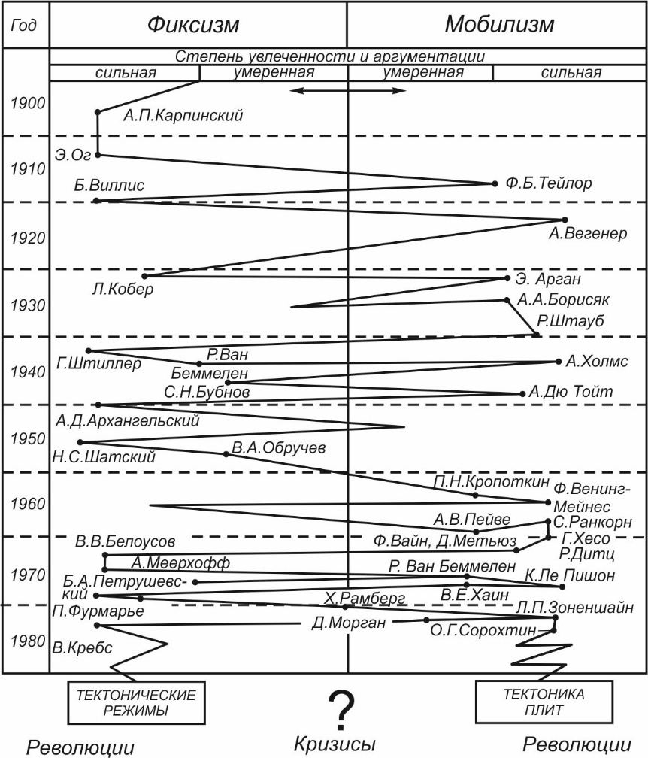

Схема. Истории развития взглядов на происхождение материков и океанов.

2. Многие пытаются к своим многолетним разработкам, базирующимся на классических геосинклинальных концепциях и часто хорошо их подтверждающим, приспособить н положения новой глобальной тектоники. Получается сложный конгломерат часто несопоставимых и взаимоисключающих положений. Такое механическое смешение гипотез недопустимо. В области теории в 30— 60-е гг. текущего столетия советские тектонисты в большинстве твердо стояли на позициях фиксизма и придавали ведущее значение в тектонической жизни Земли вертикальным движениям. Но крайней мере два поколения советских геологов, именно те, кто определял и определяет теоретическое мышление, большинство из ныне активно работаю щ их геологов, воспитаны на фиксистских воззрениях. Психологически такой барьер преодолеть трудно. Необходимо время и новые факты.

К настоящему времени новая глобальная тектоника выступает как наиболее обоснованная научная концепция. Ее сторонникам она представляется аргументированной, имеющей определенную теоретическую базу, позволяющей делать некоторые прогнозы.

Учение о тектонических режимах развития земной коры базируется на сумме эмпирических закономерностей, и с позиций этого учения несколько труднее прогнозировать некоторые процессы общей динамики развития земной коры.

Означает ли это, что новая глобальная тектоника — окончательно отработанная гипотеза, теория развития земной коры? Нет. Вся история развития представлений о происхождении материков и океанов, графически изображенная на рисунке, показывает закономерную спираль колебаний от фиксистских концепций к мобилистским, причем каждый раз степень аргументации усиливается у каждой из сторон. Об этом говорит вся тенденция развития геологии. Таким образом, сейчас мы находимся на одном из наивысших этапов развития очередной концепции мобилизма — новой глобальной тектоники. Ее достоинства привлекли к ней внимание многих, ее недостатки — импульс для новых исследований. Тоже самое можно сказать об основных тектонических режимах развития земной коры, которые, к сожалению, не охватывают общих проблем глобального тектогенеза.

Совершенно прав В.Е. Хаин, который показал, что перспектива дальнейшего развития тектонической науки состоит в преодолении прежде всего трудностей, связанных с новыми идеями мобилизма и созданием обобщающей теории геотектонического развития Земли, органически включающей некоторые положения фиксистских гипотез геотектогенеза[8]7.

Сейчас, как никогда, геологии нужны теоретические обобщения. Необходимо более глубоко проанализировать теоретическую базу современного фиксизма и мобилизма, с общих философских позиций оценить их сильные и слабые стороны. Это даст возможность ответить на серию интересных вопросов, в том числе:

1. Действительно ли новую глобальную тектонику, ее широкое внедрение в геологию можно рассматривать как пример революции в геологии, одной из основных естественных наук?

2. Вызывает ли новая глобальная тектоника кризис в геологии, или растерянность ряда геологов нельзя рассматривать как кризис в науке вообще?

Будущее принадлежит, безусловно, новой концепции, которая сможет теоретически показать сочетание сложных эндогенных процессов в Земле с не менее сложными формами горизонтальных и вертикальных движений, в которые вовлечены оболочки земного шара или их отдельные структуры.

3. Раскрывает ли теория новой глобальной тектоники новые стороны геологического развития, качественного изменения Земли, служит ли она более глубокому проникновению в тайны природы? Ответ на этот вопрос необходим для ее оценки. На примере тектоники как представительницы естественной науки можно уверенно сказать, что вскрытые В.И. Лениным закономерности развития познания продолжают действовать и в современных условиях. В своей основе ленинский анализ философских вопросов естествознания применим к проблемам, возникающим сегодня.

1. * Методологические проблемы конкретных наук. – Новосибирск: Наука, 1984. – С. 88–97.
2. 1 Кедров Б.М. Как изучать книгу В.И. Ленина «Материализм и эмпириокритицизм». М., 1972, с. 167; Никишов С.И. Ленин и развитие естествознания. М., 1967.
3. 2 Ленин В.И. Материализм и эмпириокритицизм. – Полн. собр. соч., т. 18, с. 272-273
4. 3 Федоров Е.К. Тенденция развития и социальное значение наук о Земле. – В кн.: Ленин и современное естествознание. М., 1969, с. 317-341.
5. 4 Федоров Е.К. Тенденция развития и социальное значение наук о Земле. – В кн.: Ленин и современное естествознание. М., 1969, с. 317-341.
6. 5 Белоусов Б.В. Тектоносфера Земли: идеи и действительность. – В кн.: Проблемы глобальной тектоники. М.. 1973; Хаин В.Е. О новой глобальной тектонике. – В кн.: Проблемы глобальной тектоники. М.. 1973; Он же. От тектоники плит к более общей теории глобального тектогенеза. – Геотектоника, 1978, №3; Чабаненко И.И. О методологических недостатках «новой глобальной тектоники». – Геологический журнал, 1978, т. 38, №5.
7. 6 Тетяев М.М. Основы геотектоники. М., 1934, с. 31-32.
8. 7 Хаин В.Е. От тектоники плит к более общей теории глобального тектогенеза.